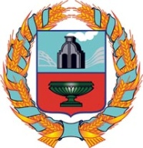

собрание депутатов тюменцевского сельсовета
тюменцевского района Алтайского края

РЕШЕНИЕ

31.03.2015 | с. Тюменцево | № | 94

В соответствии с Федеральным законом от 06.10.2003 № 131-ФЗ «Об общих принципах организации местного самоуправления в Российской Федерации», Бюджетным кодексом Российской Федерации и Уставом муниципального образования Тюменцевский сельсовет Тюменцевского района Алтайского края Собрание депутатов муниципального образования Тюменцевский сельсовет Тюменцевского района Алтайского края
РЕШИЛО:
1. Утвердить проект Соглашения, заключаемого между администрацией Тюменцевского сельсовета и администрацией Тюменцевского района, по передаче полномочий по формированию, исполнению и контролю за исполнением бюджета муниципального образования Тюменцевский сельсовет Тюменцевского района Алтайского края на 2015 - 2017 года.
2. Настоящее решение подлежит официальному опубликованию.

Глава Тюменцевского сельсовета В.М.Тарасов

